«Методика обучения дошкольников работе с цветом». (из опыта работы)
Дроздова М.В.

АННОТАЦИЯ

В данном материале представлен практический опыт изучение методов и приемов, направленных на развитие у детей дошкольного возраста умений воспринимать и передавать в своих рисунках цвета и цветовые оттенки на занятиях изобразительной деятельности.
Обосновывается актуальность проблемы; указана и изучена психологическая, педагогическая и методическая литература по цветовосприятию дошкольников; основные характеристики цвета, значение цвета для эстетического развития детей и анализ методов работы по использованию цвета в изобразительной деятельности.
Проведение опытно-экспериментальной работы позволяет сделать ряд выводов по процессу организации и проведения обучения старших дошкольников приемам работы с цветом.
Представленные материалы могут быть использованы в практике педагогами других детских садов, так как предлагаемые методики работы с детьми, родителями, воспитателями несложны в освоении.

СОДЕРЖАНИЕ

ВВЕДЕНИЕ ...............................................................................................................5

1 ТЕОРЕТИЧЕСКИЕ ОСНОВЫ ИСПОЛЬЗОВАНИЯ ЦВЕТА В ИЗОБРАЗИТЕЛЬНОЙ ДЕЯТЕЛЬНОСТИ ДОШКОЛЬНИКА………………8
1.1 Цвет, его природа и основные характеристики………………………………..8
1.2 Значение цвета для эстетического развития дошкольников…………………13
1.3 Анализ приемов и методов использования цвета в изобразительной деятельности дошкольников .................................................................................. 16

2 ОБУЧЕНИЕ ДОШКОЛЬНИКОВ РАБОТЕ С ЦВЕТОМ............................. 21
2.1Условия организации и проведения опытно- экспериментальной работы .... 21 2.2 Приемы и методы обучения дошкольников работе с цветом, на занятиях предметного, декоративного, сюжетного рисования ............................................ 24
2.3 Сравнительный анализ результатов опытно- экспериментальной работы ... 32
ЗАКЛЮЧЕНИЕ .................................................................................................... 35
СПИСОК ИСПОЛЬЗОВАННЫХ ИСТОЧНИКОВ ......................................... 37
ПРИЛОЖЕНИЕ А ............................................................................................... 39
ПРИЛОЖЕНИЕ Б ............................................................................................... 40 ПРИЛОЖЕНИЕ В ............................................................................................... 49

ВВЕДЕНИЕ

Цвет – яркая сторона детства. Дети любят цвет, реагируют на него, играют, увлекаются им. Цвет – это отличное средство не только в управлении детьми, им можно и вдохновлять. Еще одно важное свойство цвета – использование его в целях самовыражения. Дети, которым позволяют рисовать самостоятельно, дают возможность самим выбирать себе одежду, обладают большей уверенностью к самовыражению.
Умение различать и называть цвета – важный шаг в развитии ребенка. Цветовое усиление мобилизирует детей на позитивные поступки, к чтению, рисованию, является средством развития всесторонней личности ребенка, подготовке к жизни, формирует художественный вкус. Умения детей ориентироваться в цветовой палитре, качественно влияют на изобразительные умения и навыки. По уровню цветового зрения детей, меняется и степень авторского участия ребенка в самостоятельном процессе создания изображения, качество рисунка.
Исследования ученых, работы педагогов – новаторов доказывают, что каждый ребенок по своей природе – творец. Как правило, его творческие возможности находятся в скрытом состоянии и не всегда полностью реализуются. Создавая условия, побуждающие ребенка к занятиям творчеством, возможно, разбудить эти дремлющие до поры до времени творческие наклонности.
Важная роль изучения цветового восприятия подчеркивалась многими исследователями (Л.Н. Мироновой, Е.Г. Приходько и др.). Исследования Люшера, выявившие диагностическое значение цветовых выборов, привлекли внимание многих известных психологов и врачей (Л.К. Аверченко, Б.А. Базыма, С.М. Вайнерман, П.В. Яньшин, Н.П. Сакулина, Р.М. Ивенс и многие другие).
Значение цветового восприятия хорошо понимали видные представители дошкольной педагогики: Ф. Фребель, М. Монтессори, Е.И. Тихеева и другие. Для детей создавались разнообразные игры и упражнения. Среди них было немало удачных находок.
Вопросы цветовосприятия изучались группой научных работников – педагогов и психологов Института дошкольного воспитания. А.В.Запорожец, А.П. Усова, Н.П. Сакулина: «Сенсорное воспитание дошкольников», «Теория и практика сенсорного воспитания в детском саду» и другие. Это изучение показало, что развитие восприятия – сложный процесс, который включает в качестве основных моментов усвоение детьми выработанных обществом эталонов (семь цветов спектра, белый и чёрный цвета). Дошкольник, осваивая окружающий мир, культуру общества, в том числе и цветовую культуру, должен овладеть определенными эталонами цвета, т. е. научиться видеть мир во всем многообразии цвета и систематизировать то, что видит, и то, с чем он действует.
Актуальность выбора темы обусловлена тем, что одна из первых характеристик окружающего мира, которую воспринимают дети - это цвет. Недостаточное внимание педагогов к основам цветоведения, развитию способностей цветоведения и восприятию насыщенности цвета, является одним из факторов угасания интереса ребенка к изобразительному творчеству. Для того чтобы этот интерес не угасал, занятия должны приносить ребенку радость, быть интересными, а не обыденными и скучными.
Несмотря на очевидную значимость обучения работе с цветом на занятиях изобразительной деятельности детей дошкольного возраста еще не в полной мере решен вопрос о том, каковы должны быть приемы и методы педагогического руководства в период знакомства дошкольников с основами цветоведения, как должна быть организована их практическая деятельность, направленная на процесс развития умений и навыков работы цветом.
Цель исследования – изучение методов и приемов, направленных на развитие у детей дошкольного возраста умений воспринимать и передавать в своих рисунках цвета и цветовые оттенки на занятиях изобразительной деятельности.
Объект исследования – изобразительная деятельность старших дошкольников.
Предмет исследования – методические приемы и методы обучения старших дошкольников работе с цветом на занятиях изобразительной деятельности
Задачи исследования:
- Изучить и проанализировать представления дошкольников о природе цвета, выявить его основные характеристики, оказывающие влияние на процесс изобразительной деятельности.
- Изучить возможности целенаправленного обучения дошкольников работе с цветом.
- Разработать и апробировать серию заданий для занятий изобразительной деятельности с использованием практических, проблемнопоисковых и игровых приемов обучения дошкольников работе цветом.
Гипотеза исследования – если на занятиях изобразительной деятельности в детском саду использовать практические, проблемно-поисковые и игровые приемы работы с цветом, то процесс развития умений воспринимать и применять цвет как одно из основных средств выразительности в рисунке у детей дошкольного возраста будет проходить более эффективно.
Методологическую основу исследования составили основные положения о природе развития изобразительных и творческих способностей детей дошкольного возраста, нашедшие отражение в работах видных отечественных исследователей: Н.И. Погасова, Т.С. Комарова, Н.В. Дубровская, Г.Г. Григорьева, Е.И. Игнатьева, Г.А. Урунтаева, Н.П. Сакулина.
Методы исследования: теоретический анализ литературы по проблеме исследования, беседы с детьми и родителями, наблюдение, опытноэкспериментальная и практическая работа с детьми, анализ и синтез полученных результатов, качественно-количественная обработка полученных данных.
Практическая значимость: исследования заключается в подборе и разработке практических и игровых заданий, включающих активное изучение свойств цвета и способов его применения на занятиях по изобразительной деятельности с детьми старшего дошкольного возраста.
Опытно-экспериментальной базой исследования явилось дошкольное образовательное учреждение МБДОУ «Д/с № 21», «Золотая рыбка» г. Ачинска.
Во введении обосновывается актуальность выбранной проблемы, определены объект, предмет, задачи и методы исследования, описана структура работы.
В первой главе рассматривается природа и физические свойства цвета, его основные характеристики, значение для эстетического развития дошкольников, а также проводится анализ методов работы по использованию цвета в изобразительной деятельности.
Во второй главе описываются условия организации и проведения опытноэкспериментальной работы; приемы и методы обучения дошкольников работе с цветом на занятиях предметного, декоративного, сюжетного рисования; дается сравнительный анализ результатов опытно-экспериментальной работы.
Заключение содержит выводы по работе. Список литературы состоит из 27 источников. В приложениях приводятся варианты заданий, используемые на занятиях изобразительной деятельности.

1 ТЕОРЕТИЧЕСКИЕ ОСНОВЫ ИСПОЛЬЗОВАНИЯ ЦВЕТА В ДЕЯТЕЛЬНОСТИ ДОШКОЛЬНИКОВ

1.1. Цвет, его природа и основные характеристики

Любое изображение можно представить, как некоторую композицию разноокрашенных областей. Поэтому основная информация о картинке есть информация о цвете. Цвет – это свойство видимых предметов, непосредственно воспринимаемое глазом. На первый взгляд, и говорить-то не о чем. Однако, при смешении красок в банке или на палитре художника, а также при выводе изображения на монитор, принтер или, наоборот, при сканировании картинок, постоянно возникают вопросы о цвете и цветопередаче (переносе изображений с одного носителя на другой или с одного устройства вывода на другое) [7:148].
Все не так просто, как кажется. Художники, полиграфисты и компьютерные дизайнеры знают, как это важно. Ощущение цвета очень индивидуально. Однако во всем этом многообразии можно найти некоторые универсалии. Если бы их не нашлось, то у нас не было бы ни мониторов, ни принтеров, ни сканеров, ни телевизоров. Поиск универсалий – это поиск моделей, которые отбрасывают все несущественное и подробно описывают наиболее важное для практики. Заметим попутно, что наука от житейских представлений отличается только объективностью и абстрагированием. Объективность заключается в независимости описания предмета от индивидуальных человеческих способностей восприятия. Абстрагирование состоит в том, чтобы удалить из описания предмета частности, оставив самое главное.
Известно, что мы видим окружающие предметы благодаря воздействию света на сетчатку глаза. Этот свет может быть излученным или отраженным предметами. Мы можем видеть предметы, которые излучают свет сами по себе (например, звезды, электрические лампочки, костер). Чтобы увидеть другие, не светящиеся сами по себе предметы, необходим источник внешнего света (например, фонарь). Предметы, освещенные внешним светом, становятся видимыми благодаря отражению этого света. Между глазом и предметом существует некоторая среда, через которую распространяется свет, несущий информацию о предмете. Эта среда может оказывать влияние на проходящий через нее свет. Кроме того, предметы могут частично поглощать падающий на них свет, отражая лишь некоторую измененную его часть. Например, краска является веществом, которое поглощает одну часть света, а другую – отражает. Так, падающий на предмет свет может быть белым, а отраженный – красным, зеленым, синим или каким-нибудь другим. Если на пути луча белого света установить прозрачную пленку какого-нибудь цвета, то выходной луч приобретет такой же цвет. Такие пленки обычно называют световыми (цветными) фильтрами. Иначе говоря, вещество может отражать, поглощать и пропускать через себя свет. Свет, получаемый в результате взаимодействия с веществом, отличается от исходного света. Таким образом, информация о предмете, переносимая светом, претерпевает изменения из-за взаимодействия света с веществом на пути его распространения.
Луч белого света, проходя через стеклянную призму, расщепляется на множество лучей различного цвета – от красного до фиолетового (цвета радуги), образуя так называемый спектр цветов. Дело в том, что угол преломления луча света, проходящего через призму, зависит от его длины волны. Поскольку белый свет является смесью электромагнитных волн различной длины, то каждая волна после призмы распространяется по своему направлению. Красный луч испытывает наименьшее отклонение, а фиолетовый – наибольшее. Одноцветные лучи, называемые монохроматическими, проходя через призму, уже не разлагаются на другие цвета (Приложение А) [13:125].
Таким образом, можно сказать, что обычный белый свет является композицией множества других цветов. Все люди с нормальным зрением уверенно различают семь цветов радуги и множество промежуточных оттенков. В общей сложности человеческий глаз способен различить несколько миллионов цветов.
Впервые непрерывный спектр на семь цветов разбил Исаак Ньютон. Это разбиение условно и во многом случайно. Скорее всего, Ньютон находился под действием европейской нумерологии и основывался на аналогии с семью нотами в октаве (сравните: 7 металлов, 7 планет), что и послужило причиной выделения именно семи цветов. В XX веке Освальд Вирт предложил «октавную» систему (ввел 2 зеленых — холодный, морской и теплый, травяной), но большого распространения она не нашла [8:63].
Цвет является качественной субъективной характеристикой электромагнитного излучения оптического диапазона, определяемый на основании возникающего физиологического зрительного ощущения, и зависящий от ряда физических, физиологических и психологических факторов. Цвет, это свойство света, которое вызывает определенное зрительное ощущение в соответствии со спектральным составом отражаемого или испускаемого излучения. Свет имеет двойственную природу: при распределении он ведет себя как волна, а при поглощении и излучении – как поток частиц. Итак, свет принадлежит пространству, а цвет – предмету. Но необходимо понимать, что волновая природа цвета – это основа восприятия цвета через органы зрения. Свет разных длин волн возбуждает разные цветовые ощущения. Однако цвет сложного излучения не определяется однозначно его спектральным составом (Таблица 1) [5:87].
Таблица 1.
Соотношение длины волны основных и составных Цветов спектра
Цвет  Красный  Оранжевый  Жёлтый  Зелёный  Голубой  Синий  Фиолетовый | Диапазон длин волн, нм  625-740  590-625  565-590  500-565  485-500  440-485  380-440 | Диапазон частот, ТГц  480-405  510-480  530-510  600-530  620-600  680-620  790-680 | Диапазон фотонов, эВ энергии  1,68-1,98  1,98-2,10  2,10-2,19  2,19-2,48  2,48-2,56  2,56-2,82  2,82-3,26

Знание основ цветоведения (колористики), системы цветовых построений необходимо для успешной творческой работы. Существует большое разнообразие цветов. Цвета, которые невозможно получить при смешении каких-либо красок, называют основными. Желтый, красный, синий – это основные цвета. Цвета, которые можно получить при смешения основных красок – называют составные. Это оранжевый, зеленый, фиолетовый. Дополнительные цвета – это парные цвета, они находятся в противоположных зонах цветового круга.
К основным характеристикам цвета относятся:
- интенсивность – уровень концентрации цвета (преобладание того или другого тона);
- глубина – степень яркости или приглушенности тональности цвета;
- светлота – степень разбеленности (% присутствия в цвете белого и светло-серого тонов);
- насыщенность – % присутствия темно-серого и черного тонов;
- яркость – характеристика светящихся тел, равная отношению силы света в каком-либо направлении к площади проекции светящейся поверхности на плоскость, перпендикулярную этому направлению;
- контрастность – отношение разности яркостей объекта и фона к их сумме.
Цвет предмета постоянно меняется в зависимости от условий, в которых он находится. Огромную роль в этом играет освещение. Если свет на предмете холодный, его тень кажется теплой и наоборот.
Явление цветового контраста заключается в том, что цвет изменяется под влиянием других, окружающих его цветов, или под влиянием цветов, предварительно наблюдавшихся. Дополнительные цвета в соседстве друг с другом становятся ярче и насыщеннее. Это же происходит и с основными цветами. Например, красный помидор будет выглядеть еще краснее рядом с зеленью петрушки, а фиолетовый баклажан рядом с желтой репой.
Контраст синих и красных - это прообраз контраста холодных и теплых. Он лежит в основе колорита многих произведений европейской живописи. «Контраст как противопоставление цветов в картине есть основной прием художественного мышления вообще», утверждает Н. Волков, известный русский художник и ученый. В окружающей нас действительности воздействия одного цвета на другой более сложны, чем в рассмотренных примерах, но знание основных контрастов - по светлоте и цвету - помогает рисующему лучше увидеть эти взаимоотношения цветов в действительности и использовать полученные знания в практической работе.
Рассматривая предметы в комнате, за окном, мы видим не только форму, но и цвет. Мы можем легко определить: яблоко - желтое, чашка - красная, скатерть - синяя, стены - голубые и т. д. Локальный же цвет предмета - это те чистые, несмешанные не преломленные тона, которые в нашем представлении связаны с определенными предметами, как их объективные, неизменные свойства. Локальный цвет - основной цвет какого-либо предмет, без учета внешних влияний. Этот цвет предмета может быть однотонным, но может состоять и из разных оттенков. Мы можем наблюдать, что основной цвет роз белый или красный, но в каждом цветке можно насчитать несколько оттенков локального цвета. При рисовании с натуры, по памяти надо передавать характерные особенности локального цвета предметов, его изменения на свету, в полутени и тени. Под влиянием света, воздуха, объединения с другими цветами один и тот же локальный цвет приобретает различный тон в тени и на свету. При солнечном освещении цвет самих предметов виден лучше всего в местах, где располагаются полутени. Локальный цвет предметов виден хуже там, где на нем лежит полная тень. Он высветляется и обесцвечивается на ярком свету. Художники, показывая нам красоту предметов, точно определяют изменения локального цвета на свету и в тени.
Как только педагог поможет ребенку освоить теорию и практику использования основных, составных и дополнительных цветов, он сможет легко передавать локальный цвет предмета, его оттенки на свету и в тени. В тени, отбрасываемой предметом или находящейся на нем самом, всегда будет присутствовать цвет, являющийся дополнительным к цвету самого предмета. Например, в тени красного яблока обязательно будет присутствовать зеленый цвет, как дополнительный к красному. Кроме этого, в каждой тени присутствуют тон, чуть темнее цвета самого предмета, и синий тон. Не следует забывать, что на локальный цвет предмета воздействует его окружение. Когда рядом с желтым яблоком окажется зеленая драпировка, то на нем появляется цветной рефлекс, то есть собственная тень яблока обязательно приобретает оттенок зеленого цвета.
Видимые в естественных условиях цвета, как правило, являются результатом смешения спектральных цветов. Существуют три основных способа смешения цветов: оптическое, пространственное и механическое. Оптическое смешение цветов основано на волновой природе света. Его можно получить при очень быстром вращении круга, сектора которого окрашены в необходимые цвета. Пространственное смешение цветов получается, если посмотреть на некотором расстоянии на небольшие, касающиеся друг друга цветовые пятна. Эти пятна сольются в одно сплошное пятно, которое будет иметь цвет, полученный от смешения цветов мелких участков. Слияние цветов на расстоянии объясняется светорассеянием, особенностями строения глаза человека и происходит по правилам оптического смешения. На пространственном смешении цветов основано получение изображений различных цветовых оттенков в полиграфии при печати с растровых форм. При рассматривании с определенного расстояния участков, образованных мелкими разноокрашенными точками, мы не различаем их цвета, а видим цвет пространственно-смешанным. Механическое смешение цветов происходит тогда, когда мы смешиваем краски, например, на палитре, бумаге, холсте. Здесь следует различать, что цвет и краска - это не одно и то же. Цвет имеет оптическую (физическую) природу, а краска - химическую.
Цветов в природе гораздо больше, чем красок в наборе. В живописи различными красками, в зависимости от их сочетаний, можно передать один и тот же цвет и, наоборот, одной краской - разные цвета. Интересных эффектов можно достигнуть, если добавить немного черной краски к каждому цвету. Яркий пример - смешение всех красок на палитре дает не белый цвет, как в оптическом смешении, а грязно-серый, бурый, коричневый или черный.
Смешение одной краски с разным количеством воды, смешение двух или более красок, взятых в разных пропорциях и разбавленных разным количеством воды, дает новые цвета и оттенки и тем самым обогащает живописную палитру. Практика художников наглядно показывала, что очень многие цвета и оттенки можно получить смешением небольшого количества красок [4:36]. Индивидуальное восприятие цвета определяется его спектральным составом, цветовым и яркостным контрастом c окружающими источниками света, а также несветящимися объектами. Очень важны такие явления, как метамерия; особенности человеческого глаза, и психики. Цвет воздействует на физиологические процессы человека и на его психологическое состояние. Зная особенности каждого цвета можно сформировать определенный образ, вызвать определенные эмоции и ассоциации. Таким образом, говоря о собственных качествах цвета: глубины, светлоты, цветового тона, насыщенности и яркости, - мы раскрываем их эмоциональную направленность, вызывая рождение новых «несобственных» качеств цвета. Такими необыкновенными свойствами характеризуется цвет и его природа.

1.2. Значение цвета для эстетического развития дошкольников

Эстетическое воспитание детей решает целый ряд задач эстетического и духовного развития личности. Важное место среди этих задач отводится формированию у детей разнообразных эстетических чувств (чувства формы, цвета, композиции и др.), художественного вкуса (на основе развития эстетических чувств), художественно-творческих способностей. Развитие эстетического восприятия начинается с дошкольного возраста, когда дети проявляют интерес ко всему, что видят вокруг. И наиболее успешно его развитие осуществляется под руководством взрослого (педагога, родителя)
[11:3].
Познание окружающего мира начинается с восприятия предметов и явлений окружающей действительности. Поэтому нормальное развитие ребёнка невозможно без опоры на полноценное восприятие. Восприятие происходит при участии всех органов чувств (глаза, уши, чувствительные рецепторы кожи, слизистой рта и носа). Но наличие органов чувств лишь предпосылка для восприятия окружающего мира. Для полноценного развития сенсорики необходима тренировка с самого раннего возраста.
Но особенность детского восприятия заключается в том, что зрительный аппарат ребенка еще не достаточно сформирован и оценки психического, физиологического и эстетического порядка выступают на равных и тесно слиты с нравственными. Ребенок, осваивая окружающий мир, культуру, в том числе и цветовую культуру, должен овладеть определенными эталонами цвета, то есть научиться видеть мир во всем многообразии цвета и систематизировать то, с чем он действует [4:126].
Учить ребенка только различать свойства предмета не совсем правильно, необходимо научить определять отношение выявленных свойств данного предмета к свойствам других предметов. Для этого существуют мерки (сенсорные эталоны), с помощью которых можно сравнивать предметы.
Сенсорный эталон – это общепринятые образцы внешних свойств и качество предметов. Эталоны цвета – семь цветов спектра; эталоны формы – геометрические фигуры; эталоны величины – метрическая система мер; эталоны вкусового восприятия – четыре основных вкуса (соленый, сладкий, кислый, горький) и т.д.
В процессе восприятия ребёнок накапливает зрительные, вкусовые, слуховые, двигательные, осязательные, обонятельные образы. Закрепить образы предметов помогает номинация. Если образ предмета закреплен словом, его можно вызвать в представлении ребёнка и через некоторое время после восприятия предмета. Для этого необходимо только произнести соответствующее слово-название [4:52].
Обеспечивая приток новых ощущений, сенсорное воспитание также способствует общему физическому и психическому развитию малыша. При недостатке впечатлений младенцы испытывают «сенсорный голод», который приводит к задержкам общего развития.
Выделяют следующие виды сенсорных ощущений:
- зрительный гнозис;
- слуховой гнозис;
- осязательный гнозис; - обонятельный гнозис; - вкусовой гнозис.
Чувственный опыт ребенок приобретает в процессе предметной деятельности, при этом он использует следующие способы действий:
- хаотические действия, в процессе которых он действует с предметом независимо от его функционального значения (стучит, хватает, бросает, тянет в рот). Такие действия присущи младенцам и детям с различными нарушениями развития;
- метод проб и ошибок, при этом ребёнок в процессе обследования предмета осуществляет большое количество проб и ошибок, фиксируя правильные действия. Например, если ребёнку предложить сенсорную доску Сегена, то он по очереди будет пытаться вставить фигурку в каждое углубление, пока не найдет верное;
- практическое примеривание, осуществляет во внутреннем плане, в ходе него ребёнок сравнивает свойства предметов при их непосредственной близости в соответствии с результатами примеривания. При работе с доской Сегена, ребенок поочередно прикладывает фигурку рядом с каждым углублением, не пытаясь вставить и лишь найдя правильный «домик» ставит её на место;
- соотнесение, ребенок смотрит на фигурку, потом ищет глазами соответствующее углубление и вставляет фигурку на ее место. Более сложный вид действий при котором малыш сравнивает свойства предметов на расстоянии при помощи зрения.
Проводя анализ вышеперечисленных фаз в деятельности ребенка, можно заметить, что начинаясь с хаотических и не соотнесенных между собой приемов способов действий, ребенок постепенно переходит к целенаправленному и осознанному применению имеющихся у него знаний в конкретную деятельность. Что в полной мере относится и к работе с цветом.
Покажем, как это осуществляется на примере развитие зрительного гнозиса.
Несмотря на то, что цвет является одной из значимых характеристик предмета его нельзя выделить каким-либо практическим действиями, измерить или объективно оценить, как форму или величину предмета. В цвете много субъективного, что лишь условно позволяет отнести цветовые характеристики к тем или иным цветовым эталонам.
К сенсорным эталонам в области восприятия цвета относят хроматические цвета (красный, оранжевый, желтый, синий, зеленый, голубой) и ахроматические (белый, черный, оттенки серого). Среди хроматических цветов красный, желтый, синий – чистые цвета, все же остальные цвета получаются при смешивании двух красок (например, зеленый цвет можно получить путем смешивания желтой и синей красок).
Знакомство с цветом начинают с четырех основных цветов: красного, желтого, синего, зеленого. Когда дети научатся различать указанные цвета, то переходить к белому, черному, оранжевому и фиолетовому.
Основные этапы работы при знакомстве с цветом:
- Различение по принципу «такой – не такой».
- Зрительное соотнесение цветов.
- Закрепление представлений о цвете в слове.
Развитию восприятия цвета, способствуют наблюдения красотой цветовых отношений в природе, произведения живописи, народного и декоративно-прикладного искусства, предметы быта.
Окружающий мир поражает цветовым многообразием и изменчивостью цвета предметов и явлений. Следовательно, чтобы дети могли: ориентироваться в цветовом богатстве, понять значение цвета и использовать цвета в своем изобразительном творчестве, необходимо систематично и последовательно знакомить дошкольников с цветом предметов и явлений, окружающей среды, формировать у них умение самим создавать нужные цвета и оттенки. Ребенку нужно развивать чувство цвета, умение видеть красоту цветов, их сочетаний. Конечно, сформировать у детей чувство цвета в полной мере в период дошкольного возраста невозможно, но заложить основы: развить цветоразличение, умение подбирать и составлять цвета для передачи образов предметов и явлений, понимания красивых и непривлекательных сочетаний цветов – необходимо и можно [11:4].
Цвет является очень мощным средством воздействия на человека. Возможности цвета безграничны: он способен не только вызвать определенные эмоции – радость и уныние, счастье и печаль, но и создать ощущения тепла или холода, тесноты или большого пространства. Помимо цветов спектра существует еще почти 1,5 миллиона их тонов и оттенков, которые способен уловить наш глаз. Если красный – цвет огня, а желтый – цвет света, то оранжевый, произошедший от их смешения сочетает в себе оба этих качества: тепло и свет. Итак, теплые тона тонизируют, создают ощущение бодрости и хорошего настроения, а холодная часть спектра помогает сосредоточиться, но в то же время действует успокаивающе и расслабляет.
Таким образом, дошкольник, осваивает окружающий мир, культуру общества, в том числе и цветовую культуру, овладевает определенными эталонами цвета, т. е. учится видеть мир во всем многообразии цвета и систематизировать то, что видит, и то, с чем он действует.

1.3. Анализ приемов и методов использования цвета в изобразительной

деятельности дошкольников

Работа по формированию у детей знания, различения, называния цветов и оттенков, умения выделять цвета окружающего мира по цвету, устанавливать сходства и различие их по цвету может осуществляться в разные моменты жизни и деятельности детей: в процессе разнообразных игр (дидактических, сюжетно-ролевых, подвижных), на занятиях, прогулках, экскурсиях, в процессе целенаправленного наблюдения. Вся эта педагогическая деятельность должна осуществляться во взаимосвязи. И конечно, особое место занимают в этом процессе искусство и изобразительная деятельность детей [11:4].
Методы обучения работе с цветом на занятиях изобразительной деятельности применяются различные в зависимости от типа занятия. На занятиях, где содержанием изображения является отдельный предмет, словесные и практические методы обучения работе цветом имеют первостепенное значение. В этом случае, они способствуют и сопровождают процесс рассматривания предмета, обучают ребенка приемам проведения анализа цветовых оттенков и т.п. Отмечая непреходящее значение работы цветом на занятиях предметного рисования, Т.С. Комарова выделяет, что при проведении беседы необходимо вызвать активное осмысленное восприятие предмета детьми, помочь им уяснить особенности его формы строения, определить своеобразие цвета, цветовых отношений. Характер, содержание вопросов педагога должны нацеливать дошкольников на установление зависимостей между его функциональным назначением или особенностями условий жизни: питание, передвижение, защита. Выполнение этих задач является не самоцелью, а средством формирования обобщенных представлений, необходимых для развития самостоятельности, активности, инициативы детей при создании изображения. Степень умственной, речевой активности дошкольников в беседах подобного рода тем выше, чем богаче опыт детей [10:80].
Несколько иное значение приобретает работа с цветом на занятиях декоративного рисования. Как отмечают Н.П. Сакулина и Т.Я. Шпикалова, познакомившись со многими цветами, дети старшего дошкольного возраста часто используют их как выразительное средство, помогающее сделать изображение красивее, наряднее, т. е. используют его в декоративном плане. Здесь также наблюдается нарушение реальной окраски, так как вначале ребенка привлекают яркие контрастные сочетания цветов. Эта декоративность может иногда противоречить характеристике образа [11: 83].
Постепенно дети старшего дошкольного возраста отходят от декоративной раскраски, овладевая разными оттенками. С развитием восприятий и эстетических чувств они начинают использовать цвет для передачи настроения образа. Хотя все же используют цвет и в эмоциональном плане: то, что нравится, окрашивают в яркие тона, а нелюбимые, страшные образы – в темные.
В сюжетном рисовании, когда детей учат передавать сюжет, в процессе беседы необходимо помочь детям представить содержание изображения, композицию, особенности передачи движения, цветовую характеристику образа, то есть продумать изобразительные средства для передачи сюжета. Осуществляя знакомство с цветом на занятиях сюжетного рисования, педагог уточняет с детьми некоторые технические приемы работы, последовательность создания изображения. Помимо этого, он знакомит детей с психологическими особенностями использования цвета в качестве выражения главной идеи будущего рисунка. Например, изображение Бабы-Яги и Елены Прекрасной, Серого волка и Златогривого коня. В зависимости от содержания изображения: по литературному произведению, на темы из окружающей действительности, на свободную тему – методика бесед имеет свою специфику.
Так, при рисовании, лепке на тему литературного произведения важно вспомнить его основную мысль, идею; эмоционально оживить образ, прочитать строчки стихотворения, сказки, дать характеристику внешнего облика персонажей; вспомнить их взаимоотношения; уточнить композицию, приемы и последовательность работы.
Рисование, лепка на темы окружающей действительности требует оживление жизненной ситуации, воспроизведения содержания событий, обстановки, уточнения выразительных средств; композиций, деталей, способов передачи движения и т.п., уточнения приемов и последовательности изображения.
При рисовании, лепке на свободную тему - необходима предварительная работа с детьми. Методы обучения изобразительной деятельности в этом случае направлены на то, чтобы оживить впечатления воспитанников. Затем педагог предлагает некоторым детям объяснить их замысел: что они нарисуют (слепят), как будут рисовать, чтобы было понятно другим, где расположат ту или иную часть изображения. Педагог уточняет некоторые технические приемы работы на примере рассказов детей.
Цвет в изобразительном искусстве (живописи, графике) является важным средством выражения художественного замысла, идеи произведения. Его использование находится в тесной связи с содержанием произведения. Самостоятельного значения у него нет. Цветовые контрасты используют для выделения в картине главного; цвет передает настроение: темные, приглушенные тона – в картинах с грустным содержанием, яркие, насыщенные – в картинах с радостным содержанием.
Использовать цвет в таком многообразном плане ребенок дошкольного возраста, конечно, не может и поначалу воспринимает его как самостоятельную ценность, вне связи с реальной окраской предмета. Ребенок наслаждается каким-либо цветом карандаша, краски, закрашивая ими все подряд. Но еще в младшем возрасте он уже может связывать цвет с образом предмета – иногда цвет вызывает по ассоциации в его воображении какой-либо образ: красный – флаг, ягоды; зеленый – трава, елочка, крокодил; желтый – солнышко, одуванчик, цыпленок.
Детское творчество характеризуется также использованием композиционных средств, в первую очередь ритма и симметрии. Они не только придают стройность, гармоничность самому образу и всей картине, но и облегчают изображение, что особенно важно для детей, еще не овладевших изобразительными навыками.
В сенсорном воспитании детей дидактические игры и игрушки, по существу, являются ведущими средствами. Дидактические игры, направленные на сенсорное развитие детей, в частности на развитие чувства цвета обладают большими возможностями: позволяют знакомить детей с качествами и свойствами предметов (в данном случае с цветом). В процессе разнообразных дидактических игр дети учатся выделять цвет предметов, называть оттенки и цвета, сравнивать предметы по цвету, группировать их по сходству в цвете. Все эти действия развивают и закрепляют знания и представления детей о цвете и оттенках, способствуют формированию чувства цвета. Дидактические игры, предшествующие изобразительной деятельности, готовят детей к более свободному и точному отражению цветов и оттенков в рисовании, лепке, аппликации. Для работы используется разнообразный наглядный материал (Приложение Б).
В дошкольной педагогике все дидактические игры можно разделить на три основных вида: игры с предметами (игрушками, природным материалом), настольно-печатные и словесные игр [6:75].
В рисовании – развивать восприятие детей, формировать представление о предметах и явлениях окружающей действительности и понимание того, что рисунок – это плоскостное изображение объёмных предметов, и на этой основе учить детей:
- видеть след, оставленный на бумаге карандашом или фломастером, и понимать, что это образ реального предмета;
- правильно держать карандаш, фломастер, ручку и оставлять «следы» на бумаге;
- знать назначение красок и кисти, понимать, что это взаимосвязанные предметы, знать особенности («правила») пользования кистью: правильно держать кисть, смачивать, набирать краску, вести кисть по ворсу, промывать, просушивать, ставить кисть в стаканчик или на подставку, не оставлять в банке с водой; не пачкать краски;
- видеть границы листа бумаги, страницы в книжке-раскраске и контуры силуэтного рисунка; рисовать и раскрашивать в пределах этих границ;
- отображать свои представления и впечатления об окружающем мире доступными графическими и живописными средствами;
- рисовать карандашами и фломастерами – проводить линии (вертикальные, горизонтальные, волнистые, кривые) и замыкать их в формы (округлые и прямоугольные), создавая тем самым выразительные образы;
- сопровождать движения карандаша (кисти) словами (например, Дождик, чаще – кап-кап-кап! Бегут ножки по дорожке – топ-топ-топ!).
Рассмотрим техники рисовании красками: достоинства техники помокрому - такой способ работы позволяет получить легкие, прозрачные цветовые оттенки с мягкими переходами. Особенно успешно этот метод используется в пейзажной живописи. Сложности техники по-мокрому заключаются в том, что основная трудность кроется в главном достоинстве - это текучесть акварели. При наложении красок этим методом художник нередко зависит от капризов, растекающихся по мокрой бумаге мазков, которые в процессе творчества могут получаться далеко не такими, как предполагалось изначально. При этом исправить лишь отдельный фрагмент, не затронув остальные, практически невозможно. В большинстве случаев переписанный участок будет дисгармонировать с общей структурой остального полотна. Может появиться определенная замызганность, грязь и так далее. Этот способ работы требует постоянного самоконтроля, свободного владения кистью. Лишь значительная практика позволяет художнику некоторым образом спрогнозировать поведение краски на сырой бумаге и обеспечить достаточный уровень контроля над ее растеканием. Живописец должен иметь ясное представление о том, что он хочет и как он должен решить поставленную задачу.
Следовательно, приемы и методы использования цвета в изобразительной деятельности дошкольников меняются в зависимости от типа занятия и возраста детей.

2 ОБУЧЕНИЕ ДОШКОЛЬНИКОВ РАБОТЕ С ЦВЕТОМ

2.1. Условия организации и проведения опытно-экспериментальной работы

С целью проверки выдвинутой гипотезы мною была проведена опытноэкспериментальная работа, которая состояла из трех основных этапов констатирующего, формирующего и контрольного. В проведении опытноэкспериментальной работы были задействованы дети старшей группы № 1, в количестве 20 человек детского сада № 21 «Золотая рыбка» г. Ачинска.
На первом этапе первоочередной задачей являлось определение исходных умений каждого ребенка работать с цветом при выполнении рисунка, называть цвета, давать им характеристику, а также использовать различные приемы нанесения цвета. На втором этапе осуществлялась апробация методики экспериментального обучения, основу которой составляли игровые задания и упражнения. На заключительном этапе опытно-экспериментальной работы осуществлялась проверка эффективности, примененной нами методики обучения дошкольников работе с цветом на занятиях изобразительной деятельности, – проводился сравнительный анализ ее результатов.
С целью проверки наличия, у старших дошкольников, умений и навыков работы цветом, на первом этапе опытно-экспериментальной работы, детям предлагалось выполнить рисунок на тему: «Добрая волшебница, и злая колдунья». Работу предлагалось выполнить различными материалами: цветными карандашами, гуашью, акварелью.
Перед рисованием, с дошкольниками проводилась беседа, состоящей из следующих вопросов (по программе Н.В. Дубровской «Игры с цветом»):
- Какие цвета ты знаешь? Покажи на карточках и назови их?
- Что природе бывает фиолетового цвета? (спросить о 5 цветах).
- Если бы ты рисовал(а) весну, то какие цвета и оттенки ты бы использовал(а)? (спросить о зиме, лете, осени).
- Сколько цветов у радуги? В каком порядке они стоят?
- Найди и назови среди цветовых карточек теплые и холодные цвета? Почему их так назвали?
- Какие цвета нужно смешать, чтобы получить оранжевый цвет? (розовый, фиолетовый, зеленый).
Выполненные рисунки и ответы детей на задаваемые вопросы были оценены нами по следующим критериям:
Умение ребенком выбирать цвет по предложенному образцу (в этом случае рассматривалось, насколько успешно и правильно ребенок умел находить нужный цвет или его оттенок показанный воспитателем на примере некоторого эталона).
Умение ребенком выбирать цвет, который называет воспитатель (в этом случае были использованы задания по определению и выбору цветов, которые предлагают Г.А. Урунтаева, Ю.А. Афонькина).
Умение ребенка получать необходимый цвет в результате смешивания двух и более красок (проверялось умение ребенка использовать палитру или проводить смешивание цвета в самой работе).
Умение ребенка наносить выбранный цвет на поверхность листа бумаги, используя при этом свойства художественного материала (проверялись приемы нанесения цвета в зависимости от возможностей и характеристик конкретного художественного материала).
Результаты, полученные в ходе анализа выполненной работы фиксировались в таблицах.
Анализируя полученные результаты, можно отметить, что у детей умение получать необходимый цвет в результате смешивания двух и более красок - недостаточно сформировано. У старших дошкольников только формируется понимание того, что чистота цвета и оттенков при рисовании гуашью и особенно акварелью зависит от чистоты воды и хорошего промывания кисти, светлота оттенка любого цвета в краске зависит от количества добавленной в нее белой. Кроме этого, у детей слабый навык передавать 2-3 оттенка цвета при рисовании карандашами путем регуляции силы нажима на карандаш.
С целью проверки репрезентативности полученных данных, использовала задания по определению и выбору цветов и оттенков, которые предлагают Г.А. Урунтаева, Ю.А. Афонькина. При подготовке и проведении исследования были изготовлены кружки, диаметром 3 см., окрашенные в основные, дополнительные цвета и их оттенки; коробочки таких же цветов и их оттенков; четыре карты, размером 25 x 10 см., разделенные на 10 квадратов.
1-ая карта – наклеены кружки основных цветов;
2-ая – дополнительные; 3-я – оттенки цветов; 4-ая – пустая.
Проведение исследования проходило с детьми старшего дошкольного возраста, индивидуально, состояло из 3 серий, интервал между которыми – 1 день. Каждая серия имеет 3 части (основные, дополнительные цвета, их оттенки).
В первой серии перед ребенком ставили коробочки, давали набор кружков (по 5 шт. каждого цвета) и просили разложить кружки в коробочки в соответствии с цветом. При этом цвет не называли.
На второй серии ребенку давали 5 кружков разного цвета. Затем называли цвет и просили ребенка найти кружки такого же цвета.
Во время третьей серии ребенку давали 5 кружков разного цвета и просили назвать цвет каждого.
Сопоставляя полученные нами результаты с результатами исследования восприятия цвета (по методике Г.А. Урунтаевой, Ю.А. Афонькиной), отмечалось, что знания о цвете дети получают в основном на занятиях по рисованию, эти занятия ведет воспитатель. Умение ребенком выбирать цвет по предложенному образцу у дошкольников сформировано. А умение ребенком выбирать цвет, который называет воспитатель – дошкольникам уже затруднительно.
Дети, владеющие названием цвета, допускали ошибки при выборе по представленному образцу изредка, большая часть ошибок совершается в тех случаях, когда ребёнок названия цвета не знает, или знает слабо.
Освоение ребенком слова, как обозначения качества предметов (цвет) принципиально изменяет весь процесс ощущений. Слово, сначала лишь сопровождает, а затем замещает действие непосредственного раздражителя и ведет к следующим изменениям процесса ощущения:
- Название ощущаемого качества предмета обеспечивает его быстрое вычленение среди множества других однородных качеств.
- Обозначенный словом, цвет из раздражителя превращается в знание соответствующего качества предмета или явления.
- Оперирование знаниями качества предметов позволяет не только их различать. Ребенок получает возможность сравнивать предметы по выделенным им качествам, т. е. выполняет элементарные мыслительные операции.
- Обозначаемое словом, ощущаемое качество (цвет), ребенок получает возможность более точно дифференцировать однородные раздражители. Узнав название: красный, синий, зеленый, дети легко усваивают оттенки каждого цвета. Давая название таким оттенкам, педагог еще больше обостряет цветоразличение детей.
- Качество, постоянно встречающееся у однородных предметов, становится средством характеристики вещей. Так, воспринимаемый раздражитель становится для ребенка опознаваемым признаком определенных вещей и явлений окружающего мира.
- Неоднократные встречи с предметами, в которых педагог вычленяет их характерные признаки, оттачивает наблюдательность.
Следовательно, вывод: необходимо провести работу на уточнение знаний о цветах и их оттенках, с использованием разнообразных методов на занятиях по изобразительной деятельности.

2.2. Приемы и методы обучения дошкольников работе с цветом на занятиях предметного, декоративного и сюжетного рисования

В изобразительной деятельности ребенок проявляет свое видение мира. Именно по рисунку ребенка мы можем судить о наиболее важных проблемах, занимающих его в данном возрасте, о том в каком настроении находится ребенок и каков общий эмоциональный фон.
Для ознакомления дошкольников работе с цветом предлагалась серия занятий, игр-апрвжнений, включающие в себя занятия на следующие темы:
«Портрет Снежной Королевы» (акварель, техника работы по сырому).
«Сундучок сокровищ» (гуашь, техника работы по сырому). «Фея красной страны» (гуашь, техника работы по сырому).
«Грустный и веселый цветок» (восковые мелки, гуашь, смешанная техника). «И весело, и грустно» (гуашь, монотипия).
«Витражи для замка волшебницы Осени» (цветные карандаши, тонированная бумага).
«Дворец Королевы Зимы» (гуашь, тонированная бумага).
«Ромашки на лугу» (гуашь, смешивание 2 краски, для получения разных оттенков).
«И карандашом можно вязать» (цветные карандаши, цветная бумага).
«Путешествие в страну разноцветного дождя» (гуашь) (Приложение Г).
Кроме занятий с дошкольниками были проведены викторины, праздники и досуги: «Разноцветная радуга», «Пропавшие краски», «Волшебный сундучок», «Праздник красного цвета», «Веселые краски».
В играх, на занятиях в занимательной форме педагог способствует развитию представления детей о разных цветах и развивает умения их различать. «Погружая» ребенка в цвет, у воспитанников развивается фантазия, творческое воображение, формируется способность тонко чувствовать цвет.
Кроме этого, воспитывается эстетическое отношение к цвету и краскам.
Вот некоторые фрагменты занятий, на которых осуществлялась работа по обучению детей старшего дошкольного возраста по ознакомлению с цветом, например,
«Веселые краски».
(Под музыку дети входят в зал. Раздается стук в дверь, входит Петрушка).
Петрушка: С колокольчиком в руке
В ярко-красном колпаке Я веселая игрушка Как зовут меня?
Дети: (хором): Петрушка.
Петрушка рассказывает, что побывал в удивительной стране, где вначале было все черным и белым, грустным и печальным, пока не появились веселые краски. Они раскрасили эту страну в яркие цвета, чтобы она стала светлой и радостной. Петрушка подружился с веселыми красками и пришел к ребятам в гости. (Входят дети в костюмах красок).
Петрушка: Краски сегодня ужасно устали:
Радугу в небе они рисовали.
Долго трудились над радугой краски, Радуга вышла красивой, как в сказке.
Вся разноцветная – вот красота! Ты полюбуйся, какие цвета.
Петрушка показывает на радугу, нарисованную крупным планом. Затем спрашивает детей, знают ли они цвета радуги. (Дети отвечают).
Красная краска: Красная редиска выросла на грядке
Рядом помидоры – красные ребятки. Красные тюльпаны на окне стоят, Красные знамена за окном горят.
Оранжевая краска:
Оранжевой лисице
Всю ночь морковка снится.
На лисий хвост похожа: Оранжевая тоже.
Желтая краска: Желтое солнце на землю глядит.
Желтый подсолнух за солнцем следит. Желтые груши на ветках висят, Желтые листья с деревьев летят. Зеленая краска: У нас растет зеленый лук
И огурцы зеленые. А за окном зеленый луг И домики беленые.
С зеленой крышей каждый дом, А в нем живет веселый гном.
В зеленых брючках новых. Из листиков кленовых.
Голубая краска: Глаза голубые у куклы моей.
А небо над ними еще голубей.
Оно голубое, как тысячи глаз.
Мы смотрим на небо, а небо на нас.
Синяя краска: В синем море – островок.
Путь до острова далек.
А на нем растет цветок. Синий-синий василек.
Фиолетовая краска:
Фиолетовой фиалке надоело жить в лесу, Я сорву ее и маме в день рожденья принесу.
С фиолетовой сиренью будет жить она. На столе в красивой вазе около окна.
Петрушка предлагает детям поиграть в подвижную игру «Найди свой цвет». Затем раздает платочки разных цветов. Под музыку краски расходятся по залу. Дети с платочком ходят под музыку. По окончанию музыки дети должны найти свою краску (такого же цвета, как у них платочек). Затем Петрушка хвалит детей: «Молодцы, хорошо играли!». Петрушка вносит корзины с разноцветными кубиками и показывает, как из них можно построить пирамиду. Детям дается задание построить такую же пирамиду, используя кубики тех цветов, как на образце. Для отчета времени используются песочные часы. Ведущая и Петрушка проверяют качество выполнения задания. Затем игра повторяется с другой группой детей. Им Петрушка строит другую пирамиду. Затем он предлагает всем поиграть.
Петрушка: Посмотрите, дети, у меня три флажка. Какого они цвета?
(Ответы детей).
Когда я подниму синий флажок, вы должны захлопать в ладоши, голубой – подпрыгнуть на месте, а фиолетовый – присесть.
(Затем меняет цветом флажки и задание).
В заключении Петрушка звонит в колокольчик, прощается с детьми.
Прощаются с детьми и краски.
После проведения такого досуга, дети, которые затруднялись в названии цвета, очень хорошо усваивают цвет и его оттенки.
Помогают развитию чувства цвета занятия по ознакомлению детей с живописью. Живопись – такой вид изобразительного искусства, в котором цвет играет главную роль. Живопись способна запечатлеть сложный мир человеческих характеров, передать тончайшие изменения в природе. Именно от выбора цвета зависит настроение картины, ее эмоциональное воздействие. Колорит полотна может быть радостным и печальным, спокойным и тревожным, загадочным и ясным. Художник создает живописными средствами неповторимый мир, который нас удивляет и радует, заставляет переживать и дает пищу уму. Слово «цвет» одно, а определяет многие качества процесса живописи, поэтому цвет правомерно является основой этого вида искусства.
Приобщая детей к постижению законов цветовой гармонии, педагог не только развивает их эстетические чувства, но и готовит своих зрителей к полноценному восприятию множества других явлений действительности.
Полученные знания дети применяют в собственной творческой деятельности. Непосредственное соприкосновение с краской, сравнение цвета краски с окружающими предметами и природой, получение оттенков при помощи белил и воды, смешение красок для получения нового цвета – все это процессы, в которых много приятных ощущений. Стихия цвета и красок приходит вместе с ощущениями прозрачности потоков акварели, свободно стекающих по листу, вязкости и густоты гуаши, бархатистости и хрупкости пастели, дающей множество нежных оттенков.
Очень нравятся детям сюрпризные моменты, используемые на занятиях:
приход в гости сказочного героя (Радужки, Кап и Капельки, Принца Уголька, Принцессы Акварельки, Волшебницы Гуаши…); фокусы «Волшебная водичка», «Волчки», и другие.
Например, Фокус, в исполнении детей «Волшебная водичка».
Для фокуса был подготовлен следующий материал. Это - графин с чистой, прозрачной водой; три стеклянные баночки, крышки к банкам, на внешней стороне которых приклеена мишура разного цвета (красная, зеленая, синяя). На внутренней стороне крышек – гуашь (красная, зеленая, синяя). По ходу проведения воспитатель наливает из прозрачного графина чистую воду в прозрачные банки. Дети, исполнители (пришли в гости в роли Факиров), закрывают их крышками, говорят «волшебные слова», встряхивают.
Ярослав Г.: Ах, водица, ты водица,
Прозрачная, как иней
Стань ты не прозрачной,
Стань водица синей.
Настя С..: Ах, водица, ты водица,
Друг ты мой прекрасный Стань ты не прозрачной, Стань, водица красной.
Кирилл Ш..: Ах, водица, ты, водица,
Друг ты мой студеный Стань ты не прозрачной, Стань мой друг зеленой.
Вода в банках превращается в цветную. Дети с удовольствием участвуют в таких сюрпризных моментах, с легкостью заучивают стихи и тем самым закрепляют названия цветов.
Дошкольники с большим удовольствием осваивают игровые методы и приемы рисования, которые предлагают нам современные российские и зарубежные авторы: Т.С. Комарова, Димо Джон, Анна Клейборн и другие. Нет никаких ограничений ни в материале, ни в инструментах, ни в технике.
Оригинальная техника – рисуя карандашами и фломастерами линии, геометрические фигуры, контуры, можно создавать удивительные узоры: «Чудесные точки», «Метод перетискивания», «Линии на прогулке», «Абстрактный рисунок».
«Рисуем пейзаж» - используя прозрачную кальку можно передать расстояние, на котором предметы находятся на различном расстоянии друг от друга, дошкольники усваивают понятие о перспективе, при рисовании пейзажа.
Цветной лед – в зимнее время года, дети, под руководством воспитателя изготавливали цветной лед. Дробили его, и выкладывали красивые узоры на участке. Украшали постройки из снега: домики, горку. Таким образом, наши дети закрепляли теплые и холодные цвета не только на занятиях, но и на прогулках.
Каждый из этих методов – это маленькая игра с цветом. Их использование позволяет детям чувствовать себя раскованнее, смелее, непосредственнее, развивает воображение, дает полную свободу для самовыражения.
Цветом можно лепить форму предмета, изображать красоту окружающего мира, выражать чувства, настроения, определенное эмоциональное состояние. Цвет можно по-разному воспринимать, цветом можно мыслить и конструировать.
Еще один путь знакомства со свойствами цвета, который применяется в работе, состоит в возможности сопоставить цвета и звуки (Синтез искусств).
Для занятий тщательно отбираются музыкальные произведения. Чем глубже и тоньше чувствует музыку ребенок, тем интереснее и многоцветнее его рисунок. Дети очень быстро начинают понимать, что между настроением музыки и цветом есть эмоциональная связь.
Например, фрагменты интегрированного занятия (старшая группа):
Тема: «Портрет Снежной королевы».
При проведении данного занятия, решались следующие задачи: закрепить последовательность рисования портрета, создавая сказочный образ Снежной королевы, дополнять его деталями и элементами, присущими этому образу; закрепить понятие «холодные цвета»; учить отвечать на вопросы полным предложением; воспитывать умение слушать товарища, не перебивая его. Занятие начиналось с организационного момента, с вступительного слова педагога.
У воспитателя в руках конверт, с пригласительными билетами.
- Ребята, я получила сегодня для вас приглашение в сказочную страну! Отправимся мы туда на воздушном шаре. (Дети садятся в обруч, звучит фрагмент музыки из оперы Н.А. Римского-Корсакова «Снегурочка»).
- Обратите внимание на цвет вашего пригласительного билета. (Ответы детей: синий).
- А какого цвета шар (обруч), на котором мы летим? (Синий).
- Как вы думаете, куда полетит наш шар, на север или на юг? (На север).
- Почему на север? (Ответы детей: потому что он синий, а это цвет холодный, и на севере холодно).
- Какие волшебники живут на севере? (Снежная королева).
Затем чтение отрывка из сказки «Снежная королева» Г. Андерсена. Воспитатель читает сказку и беседует с детьми по вопросам:
- Какими словами можно описать Снежную королеву? (Злая, холодная, бессердечная.)
- Почему она холодная и бессердечная? (Ответы детей: у нее холодное, ледяное сердце!)
- Что бы вы сделали, чтобы она стала доброй? (Ответы детей).
Продолжатся занятие рисованием портрета Снежной королевы.
Воспитатель предлагает детям нарисовать портрет Снежной королевы. Для этого необходимо вспомнить, с чего необходимо начинать рисование:
- Определяем, какой формы лицо.
- Где находятся глаза, какого они цвета, величины?
- Какой формы нос, брови?
- Какие губы?
- Какое выражение лица будет у вашей Снежной королевы?
- Что у нее на голове? Опишите, во что она одета.
- Какие краски вы возьмете для работы? Почему?
Далее дети работают самостоятельно. При необходимости воспитатель оказывает индивидуальную помощь. (Дети рисуют по музыку «Времена года» П.И.Чайковского). После рисования педагог провела небольшой эксперимент с льдом.
Воспитатель: Посмотрите, что у меня есть (Лед). Положите на ладошку кусочек льда. Что вы ощущаете? (Холод). Вот такое холодное сердце у Снежной королевы. Что происходит с льдом у вас на ладошке? (Он тает). От чего? (От тепла). Педагог предлагает детям придумать и изменить конец сказки.
Воспитатель: Ребята, у вас сердце горячее, доброе. Когда вы рисовали портрет Снежной королевы, вы отдали ей часть своего тепла и доброты. И она стала добрее. Давайте с вами изменим конец сказки.
Воспитатель читает конец сказки, дети придумывают свой конец сказки. (Снежная королева привезла Кая и Герду домой и стала катать их на своей тройке). В конце занятия из рисунков организуется выставка. У детей получились замечательные рисунки. Ни один рисунок не был похож на другой. По завершению занятия, на котором дети передают свои впечатление от музыки, в их высказываниях появились много «живописных» определений. Прозрачная, светлая, темная, золотая, хрустальная, блестящая, сверкающая, черная, яркая.
Дети как бы «играют красками»: смешивают их, получают разные оттенки, сравнивают со звучащей музыкой – учатся «видеть музыку» и «слышать живопись». Они с нетерпением ждут занятий, чувствуют себя на них раскованно, свободно и радостно. Музыка сопровождает рисование, эмоционально поддерживая детей. Рисунки детей поражают своей выдумкой, фантазией, игрой воображения.
В основе способностей, связанных с восприятием цвета, лежат перцептивные действия. Их качество зависит от усвоения ребенком специальных систем перцептивных эталонов. При восприятии цвета таким эталоном является спектральная гамма. В дошкольном возрасте ребенок проходит разные этапы овладения сенсорными эталонами. К семи годам он усваивает обобщенные, абстрактные эталоны цвета и фиксирует их словом.
По мере проведения занятий, дидактических игр, проводилась работа по закреплению изученного материала в течение дня. Внимание детей фиксировать на цвете, через следующие условия:
- во время беседы с детьми заводился разговор о цвете, предлагалось детям назвать свои любимые цвета;
- во время прогулок дети рассматривали осенью – цвет листьев и его оттенки, зимой – цвет снега в разное время суток и при разном освещении, цвет неба;
- организуя прогулки, экскурсии, обращали внимание детей на красоту природы, пытались вызывать у них чувство любви к прекрасному, учили видеть различные сочетания цветов и тонов в разное время дня и в разное время года.
Работа обязательно осуществляется при взаимодействии с семьями воспитанников. Для родителей организуются консультации, родительские собрания, на которых родители знакомятся с содержанием работы по ознакомлению детей с цветом, обсуждаются вопросы о важности своевременного воспитания цветового различия у малышей, рассказывается о том, какая работа должна проводиться в семье. Оформляется выставка дидактических игр и игрушек, способствующих закреплению знаний о цвете (Приложение В).
Систематичность и планомерность проведенной работы, использование разнообразных методов и форм организации детей, сотрудничество с родителями – все это способствует повышению уровня развития цветового восприятия у детей дошкольного возраста на занятиях по изобразительной деятельности.
Результаты проведенной работы позволяют выделить наиболее действенные методы и приемы, обеспечивающие эффективное развитие цветового восприятия у детей дошкольного возраста:
- наблюдения окружающего мира;
- рассматриванию иллюстрированию материала;
- обследование предметов;
- сюрпризные и игровые моменты;
- обращение к опыту детей;
- поисковые вопросы;
- экспериментальная деятельность;
- дидактические игры;
- самостоятельный выбор изобразительных средств; - художественная литература, музыка.
Используя вышеперечисленные методы и приемы на занятиях по изобразительной деятельности, дети учатся видеть необычное в привычном. Учатся смотреть, на что-либо обыкновенное и преобразовывать его во что-то необыкновенное, распознавать образ, т.е. узнавать сходство и несходство между явлениями и предметами. В процессе этих занятий дети учатся быть восприимчивыми к случайности. Именно случайность помогает людям делать великие открытия.

2.3 Сравнительный анализ результатов опытно-экспериментальной работы

На завершающей стадии опытно-экспериментальной работы, детям было предложено задание: нарисовать «Портрет мамы» цветными карандашами, акварелью, гуашью. В результате проделанной работы, динамика состояние умений дошкольников работать с цветом значительно изменилось в положительную сторону.
Анализ показал следующий результат:
- дошкольники могут выбирать цвет и оттенки по предложенному образцу воспитателем;
- ориентируются в цвете и оттенках, которые называет воспитатель;
- у детей сформировано умение самостоятельно получать необходимый цвет, в результате смешивания двух и более;
- у воспитанников сформировано понимание того, что чистота цвета и оттенков при рисовании гуашью и особенно акварелью зависит от чистоты воды и хорошего промывания кисти, светлота оттенка любого цвета в краске зависит от количества добавленной в нее белой;
- ребята могут передавать 2-3 оттенка цвета при рисовании карандашами путем регуляции силы нажима на карандаш.
Желая наглядно продемонстрировать качественные и количественные изменения, которые произошли с развитием у детей, нами были условно определены три уровня, соответствующие степени развития у старших дошкольников умений работать с цветом:
Высокий уровень (12-10 баллов): имеют дети, которые правильно выбирают цвет по предложенному образцу; успешно выбирают самостоятельно цвет, который называет воспитатель; изображают реальную окраску предмета, используют цвет как средство выразительности образа; умеют смешивать краски на палитре для получения оттенков, используют яркие цвета; умеют наносить выбранный цвет на поверхность листа бумаги, используют при этом свойства разнообразного художественного материала; эмоционально относятся к процессу создания изображения; рисуют самостоятельно, без помощи взрослого; адекватно оценивают результаты своей деятельности и деятельности других детей.
Средний уровень (9-8 баллов): имеют дети, которые могут правильно выбирать цвет по предложенному образцу, но имеют сложности в самостоятельном выборе цвета; не всегда могут самостоятельно смешивать краски на палитре для получения нужного оттенка; используют яркие тона, но не достаточно успешно справляются с умением получать необходимый цвет при смешивании двух или более красок; закрашивают предмет в пределах контура; штрих располагают в разных направлениях; испытывают трудности в умении наносить выбранный цвет на поверхность листа бумаги, используя при этом разнообразные свойства художественного материала; в процессе рисования изредка обращаются за помощью к педагогу; самостоятельно оценивают результаты своей деятельности и деятельности других детей. Низкий уровень (7 и ниже баллов): имеют дети, которые затрудняются в названия цветов, не всегда правильно используют их для раскрашивания; затрудняются в смешивании красок для получения нового оттенка; не знают, какие цвета нужно использовать; закрашивают предмет хаотично, выходя за его контур; не умеют правильно работать с художественными материалами; при реализации замысла творчество проявляется при активном напоминании педагога; в процессе работы часто обращаются за помощью к педагогу.

Диаграмма

Соотношение уровней развития умений работать с цветом у детей старшей группе
высокий
средний
низкий
Начало исследования Завершение исследования

Как видно из представленной диаграммы, начало опытно-
экспериментальной работы характеризовалось преобладанием среднего уровня умений работать с цветом старших дошкольников. А на заключительной стадии опытно-экспериментальной работы преобладают показатели высокого уровня.
По результатам экспериментирования выявлено: если использовать разнообразные методы и приемы, игровые упражнения на занятиях по изобразительной деятельности, то процесс восприятия цвета будет проходить более эффективно.
Таким образом, развитие восприятия цвета у дошкольников, происходит на занятиях по изобразительной деятельности, при целенаправленной подаче детям знаний о цвете: использовании словесных, наглядных, практических методов; обязательном закреплении полученных знаний в повседневной жизни; использовании дидактических игр; при систематичной и планомерной работе, с участием и родителей воспитанников.

ЗАКЛЮЧЕНИЕ

Изучение и анализ психолого-педагогической литературы по проблеме исследования позволили установить, что цвет в рисунках детей дошкольного возраста является одной из важнейших характеристик изображаемого объекта, а, следовательно, целенаправленное ознакомление дошкольников работе с цветом является одной из первостепенных задач педагогов и воспитателей.
Теоретический анализ методических источников также показал, что для решения поставленных задач должны создаваться необходимые условия, среди которых особое место отводится поиску эффективных способов и средств, благодаря которым восприятие и передача цвета детьми старшего дошкольного возраста в рисунках приобретет особую значимость.
В процессе подготовки и проведения опытно-экспериментальной работы, была разработана система занятий по изобразительной деятельности, в ходе которой использовались практические, проблемно-поисковые и игровые задания. При проведении данных занятий проводилось знакомство детей дошкольного возраста с понятиями основных и составных цветов, использованию цвета для характеристики поступков героя, выражения своего отношения к нему.
Особое место при проведении опытно-экспериментальной работы было уделено использованию игровых приемов, в ходе которых дети получали возможность не только расширить свои представления о природе цвета, но и путем многократного повтора отработать наиболее сложные для них приемы в выполнении рисунков в цвете (получение цвета при смешивании двух красок, соблюдение границ цветовой заливки и т.п.).
Проведение опытно-экспериментальной работы позволяет сделать ряд выводов по процессу организации и проведения обучения старших дошкольников приемам работы с цветом.
Во-первых, предпочтительней для работы с цветом в дошкольном возрасте использовать гуашевые и акварельные краски, поскольку они позволяют изучить наиболее важные и значимые приемы.
Во-вторых, при работе цветом педагогом и воспитателем должен быть использован комплекс заданий, включающий в себя выполнение детьми работ в различных видах изобразительной деятельности, что позволяет осуществлять перенос умений ребенка, и осуществляет формирование обобщенных способов изображения.
В-третьих, при выполнении работ в цвете большое внимание следует уделять созданию у дошкольников эмоционального настроя, используя для этого включение в ход проведения занятия разнообразные игры, увлекательные и интересные детям задания и упражнения, отрывки из музыкальных и литературных произведений.
Важно помнить, что лишь творчески работающий педагог сможет успешно реализовать основные задачи в обучении детей работе с цветом, а это повысит интерес и мотивацию у воспитанников, разовьет их творческую активность, внимание, воображение, обогатит зрительные впечатления, придаст занятиям динамичность и систематичность.
Представленные материалы могут быть использованы в практике педагогами других детских садов, так как предлагаемые методики работы с детьми, родителями, воспитателями несложны в освоении.

СПИСОК ИСПОЛЬЗОВАННЫХ ИСТОЧНИКОВ

- Аверченко, Л.К. Психология и педагогика / Андрюшина Т.В. - М.: Педагогика, 2001. – 125 с.
- Анна Клейборн. Перевод на русский язык. Издательство «Махаон». «Хочу рисовать». Серия «Пусть меня научат», 1998. – 32 с.
- Базыма, Б.А. Психология цвета: теория и практика. – СПб.: Речь, 2005. – 263 с.
- Вайнерман, С.М. Сенсомоторное развитие дошкольников на занятиях по изобразительному искусству / Большев А.С., Силкин Ю.Р., Лебедев Ю.А., Филлипова Л.В. // Пособие для педагогов дошк. учреждений. – М.: Гуманистический издательский центр Владос, 2001. – 224 с.
- Григорьева, Г.Г. Изобразительная деятельность дошкольника. Учебное пособие. – М.: ИНФРА-М, 1999. – 215 с.
- Димо Джон. Детский рисунок: диагностика и интерпретация. – М.: Апрель Пресс, Издательство Эксмо, 2002. – 272 с. (Серия «Психологический практикум: тесты»).
- Дубровская, Н.В. Игры с цветом. Знакомство дошкольников 5-7 лет с основами цветоведения: Методическое пособие. – СПб.: «Детство-Пресс», 2005. – 96 с.
- Ивенс, Р.М. Введение в теорию цвета / Пер. с англ., под ред. Д.А.Шкловера. – М., 2006. – 145 с. 9. Игнатьев, Е.И. Психология изобразительной деятельности детей. - М.: Инфра-М, – 2009. – 152 с.
10. Казакова, Т.В. Изобразительная деятельность: интеграция и взаимосвязь видов - рисование, лепка, аппликация // Дошкольное воспитание. – 2006. – №
2. - С. 80.
11.Комарова, Т.С. Цвет в детском изобразительном творчестве / Размыслова
А.В. - М.: Педагогическое общество России, 2007. – 217 с.
12. Косминская, В.Б. Теория и методика изобразительной деятельности в детском саду. Учебник. - М.: Просвещение, 1977. – 180 с.
13.Кошелева, А.Д. Эмоциональное развитие дошкольника. Пособие длявоспитателей детского сада. – М.: Просвещение, 2006. – 174 с.
14.Лыкова, И.А. Изобразительная деятельность в детском саду: Планирование, конспекты занятий, методические рекомендации: старшая группа: Лепка, аппликация, рисование: Методическое пособие для специалистов дошкольных образовательных учреждений. Изд - во: КарапузДидактика, 2007. – 152 с.
15.Казакова, Т.С. Занятия по изобразительной деятельности во второй младшей группе детского сада. Конспекты занятий. Изд - во: Мозаика-Синтез, 2009. – 186 с.
16. Методика обучения изобразительной деятельности и конструированию. Учебник. / Под ред. Н.П. Сакулиной, Т.С. Комаровой. - М.: Просвещение, 1979. – 236 с. 17. Миронова, Л.Н. Цветоведение. - Минск. 2006. – 285 с.
18.Мухина, В.С. Изобразительная деятельность ребенка как форма усвоениясоциального опыта. - М.: Просвещение, 2006. – 241 с.
19. Погасова, Н.И. Цветовой игротренинг. – СПб. Дашков и К^{о}, 2003. – 152с.
20.Погодина, С.М. Роль изобразительного творчества в становлении ребенка как личность // Дошкольное воспитание. – 2009. - № 9. - С. 74-80.
- Приходько, Е.Г. Зачем и как знакомить детей с цветом: Методические рекомендации для воспитателей детских садов и учащихся педагогических вузов. – Краснодар, 2007. – 209 с.
- Сакулина, Н.П. Рисование в дошкольном детстве. - М.: Просвещение, 2006. – 212 с.
23.Харченк, В.В. Тициановый свет: знакомство с оттенками цвета. Познавательное развитие // Дошкольное воспитание. – 2011. - № 1. С.30 –34.
24.Шашлов, Б.А. Цвет и цветовоспроизведение. - М.: Академия, 2006. – 163с. 25.Швайко, Г.С. Занятия по изобразительной деятельности в детском саду: старшая группа: Программа, конспекты. Издательство: ВЛАДОС, 2008. – 174 с. 26.Штейнер, Р.С. Сущность красок. – М.: Просвещение, 2006. – 96 с.
27.Яньшин, П.В. Эмоциональный цвет. Эмоциональный компонент в психологической структуре цвета. Самара: Изд – во СамГПУ, 1996. - 156 с.

ПРИЛОЖЕНИЕ А

Разложение луча белого света, проходящего через призму, на цветные составляющие

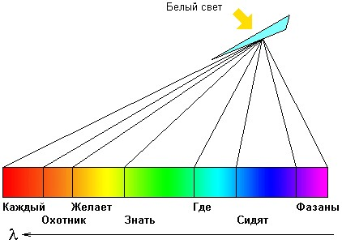

Спектр электромагнитных волн

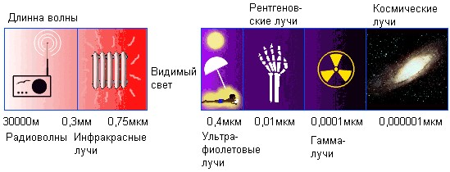

ПРИЛОЖЕНИЕ Б

Наглядный материал
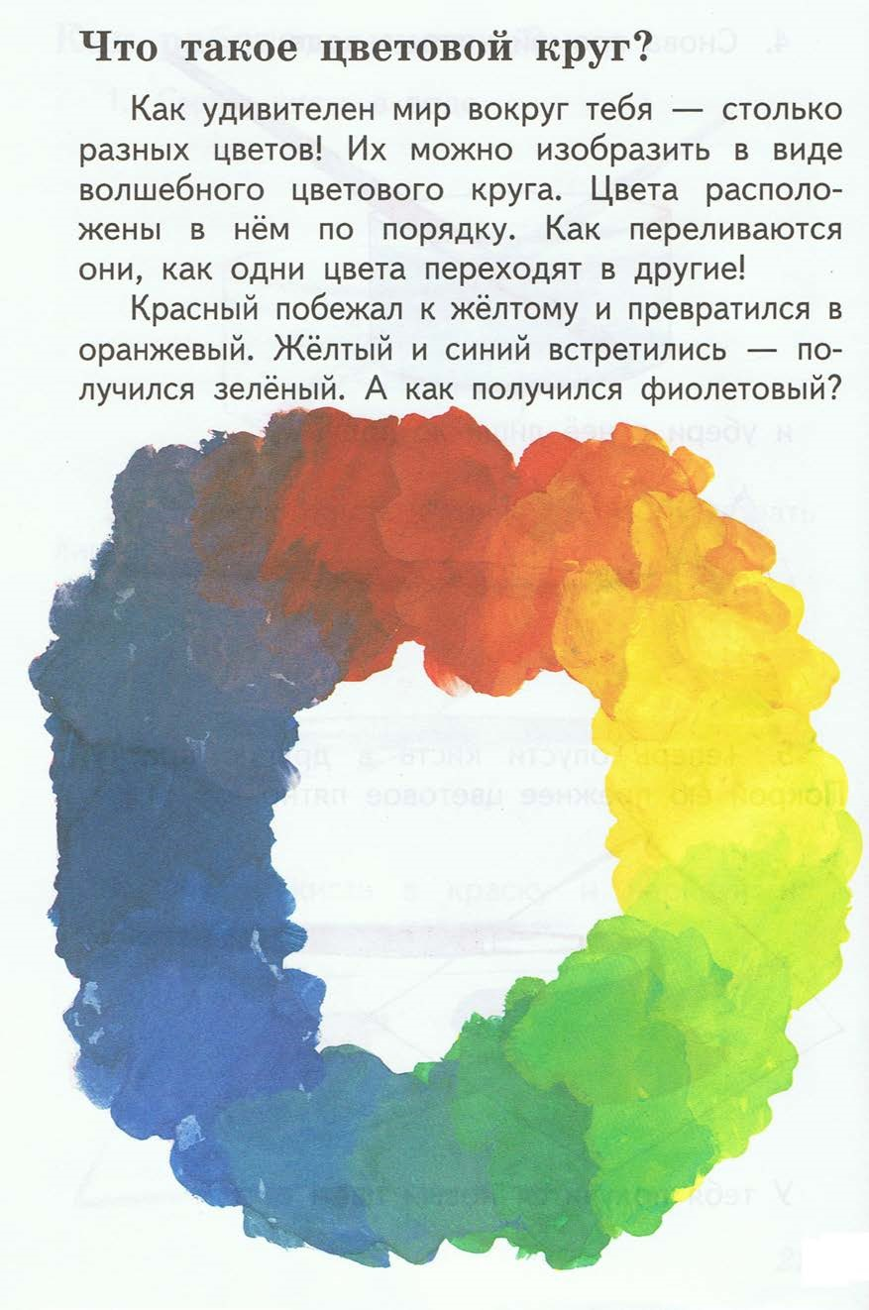

Рис. 1
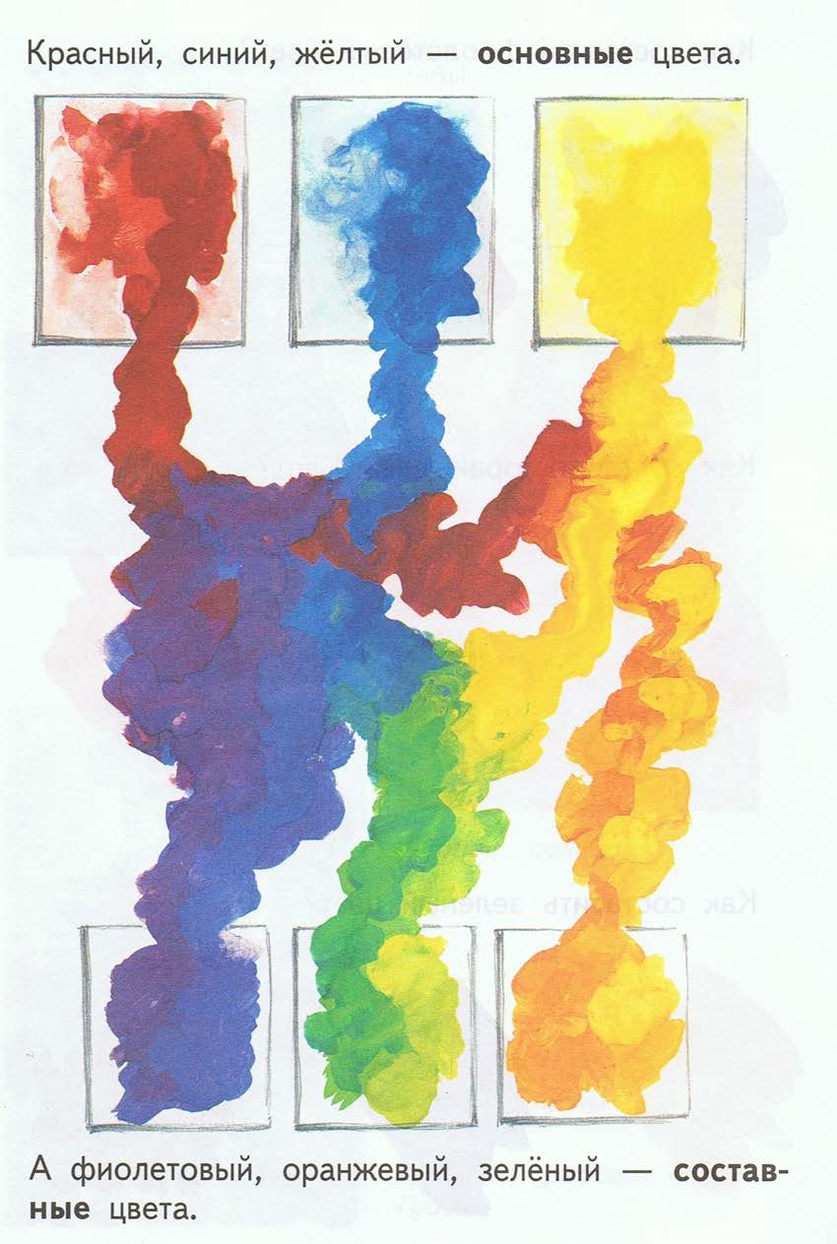

Рис. 2

Смешивание цветов.

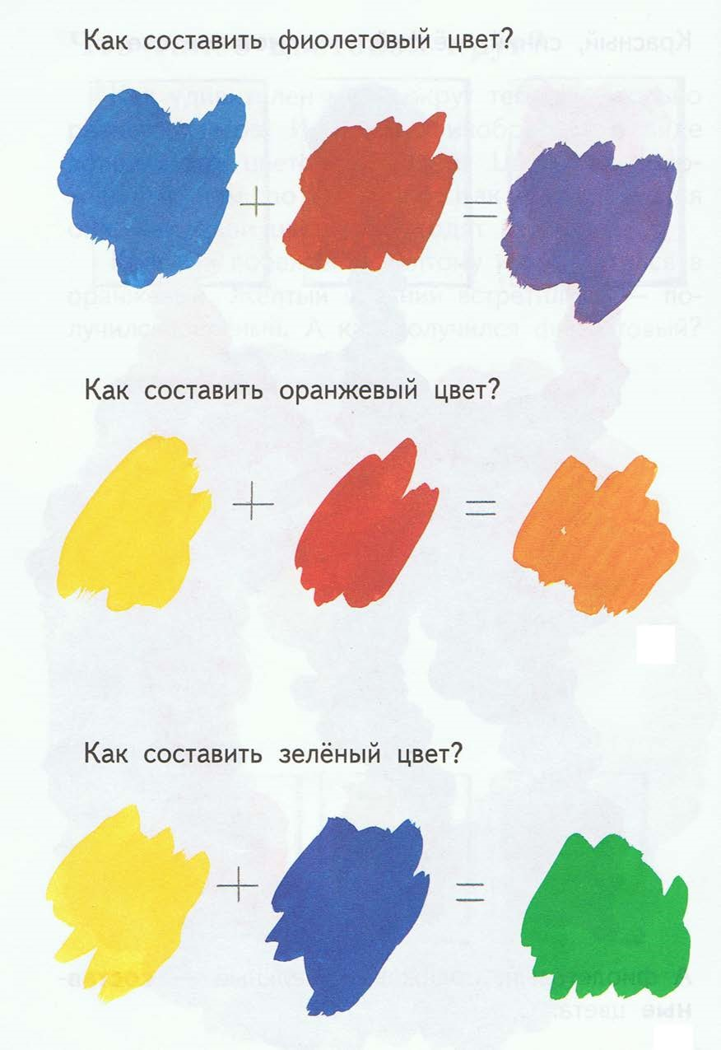

Рис. 3

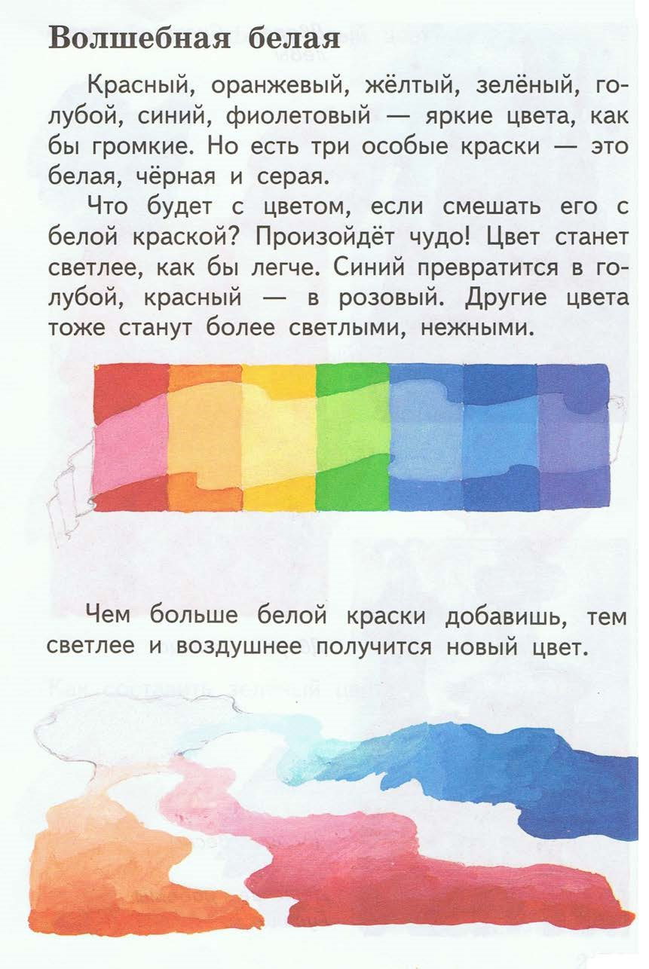

Рис. 4

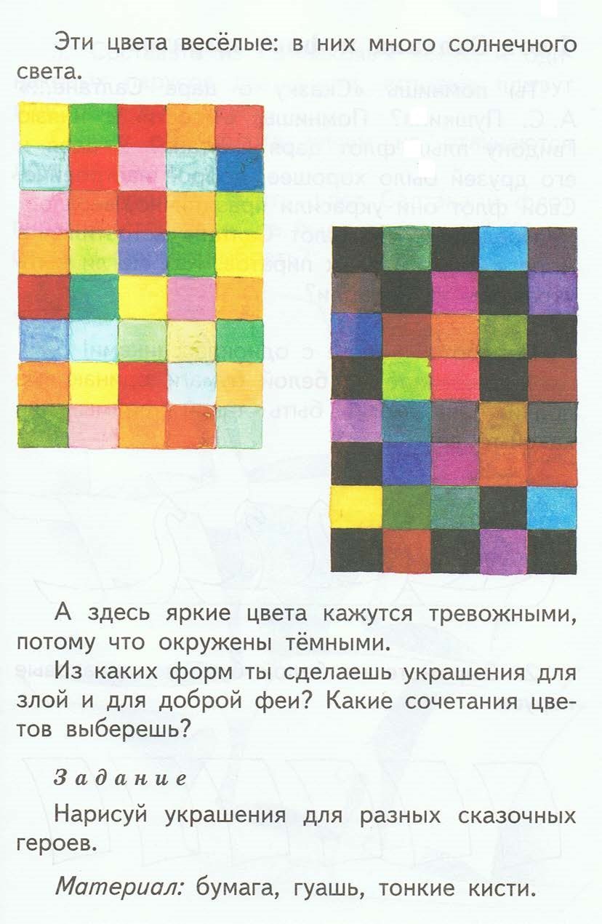

Рис. 5

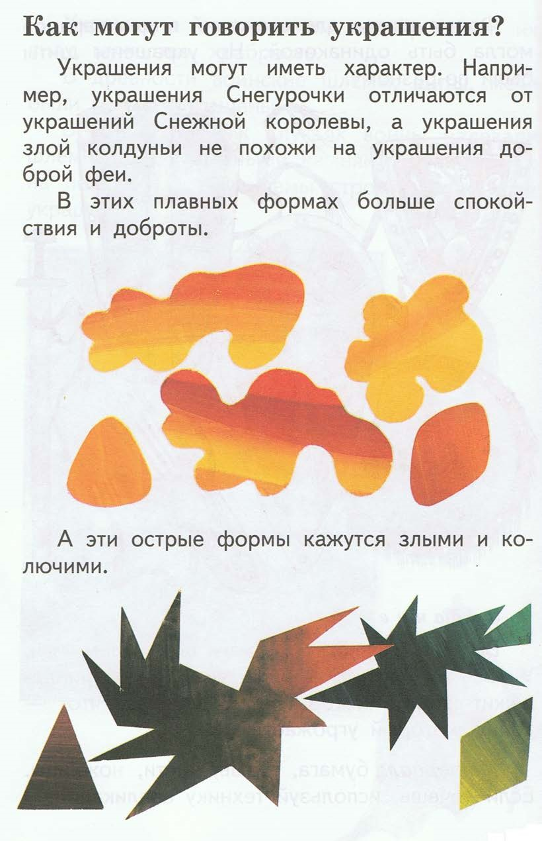

Рис. 6

Теплые цвета.
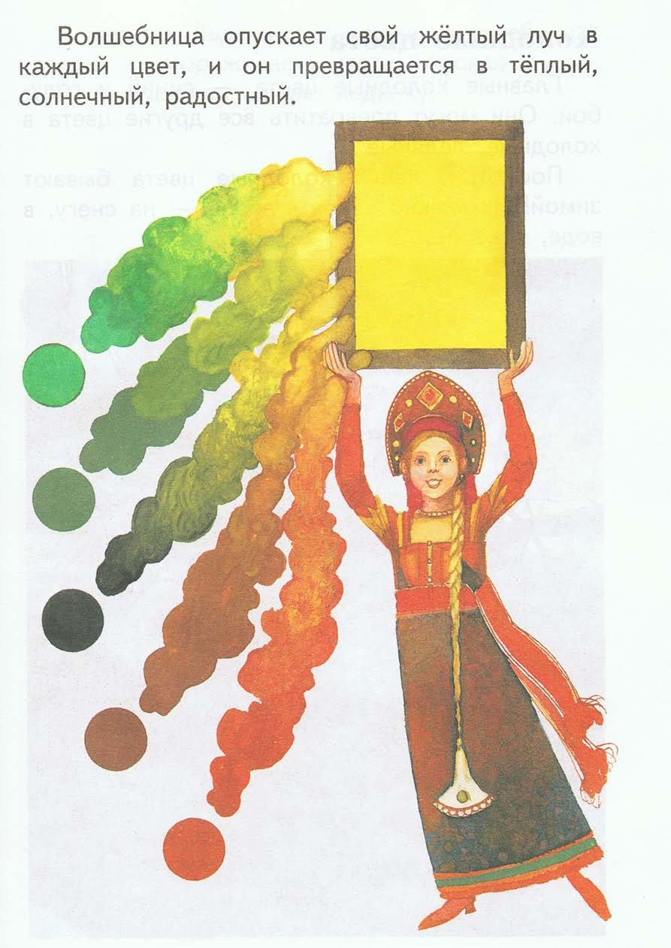

Рис. 7

Холодные цвета.

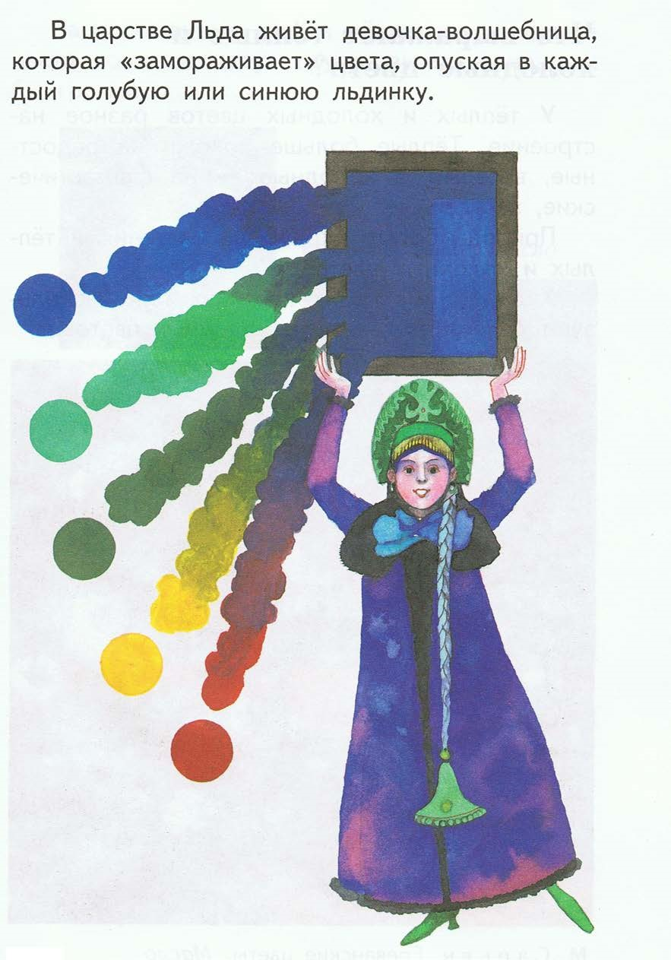

Рис. 8
К занятию: «Путешествие в страну разноцветного дождя».

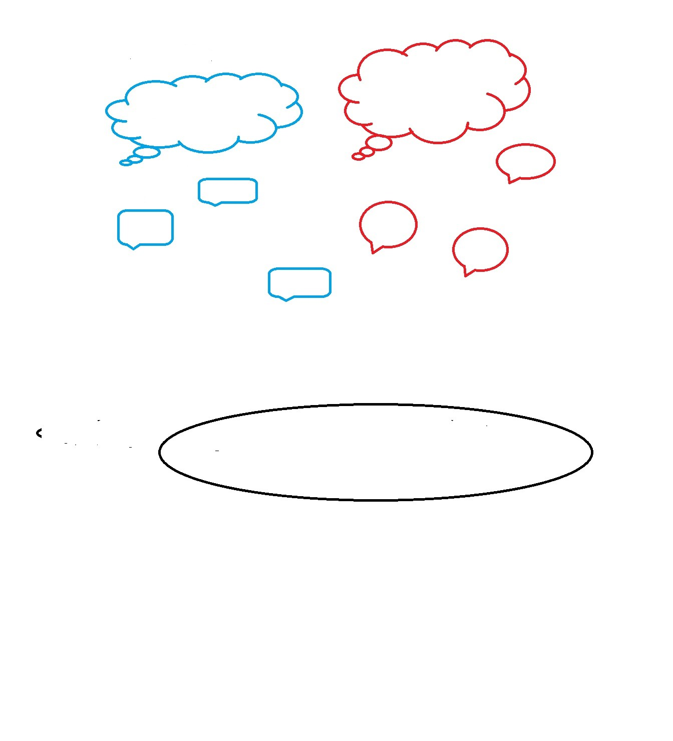
Рис. 9.

ПРИЛОЖЕНИЕ В

КОНСУЛЬТАЦИЯ ДЛЯ РОДИТЕЛЕЙ
Когда и как начинать изучать с ребенком цвета?

Практически все родители задают себе вопрос: когда и как начинать изучать с ребенком цвета? Начинать изучать цвета с ребенком уже можно тогда, когда ребенок начинает ходить. В этот период малыш становится очень любознательным и его все интересует. Самое главное, когда вы разговариваете с малышом, называйте не только предметы, которые его окружают, но и какого они цвета. Например, «вот поехала красная машина», «вот пробежала серая кошка», или «Вот этот кубик красный, а этот зеленый».
Для того, чтобы ребенок научился хорошо различать цвета и группировать предметы по цвету, вовлекайте его в игру.

Игры, которые помогут обучить ребенка цветам:

- Для этой игры подойдут фломастеры разных цветов. Возьмем, например, зеленый фломастер и предложим ребенку что-нибудь нарисовать. При этом объясняем, что этот фломастер зеленый и им можно рисовать траву, деревья (покажите ему траву и деревья).
Затем берем 3 разноцветных колпачка от фломастеров, один из них пусть будет зеленый и просим ребенка подобрать колпачок к зеленому фломастеру. Сначала покажите на своем примере ребенку как это надо делать. А затем предложите сделать это малышу самостоятельно с другим цветом.
- Для следующей игры нам понадобятся разноцветные формочки для песка и таких же цветов пуговицы. Предлагаем малышу разложить пуговицы в формочки соответствующего цвета.
- Из цветной бумаги вырезаем квадратики и треугольники. Из этих фигур необходимо сложить домики. При этом, домики должны быть одного цвета. Затем дует ветер и наш домик разлетается. И надо, чтобы малыш опять сложил домик правильно, одного цвета. Желательно, чтобы складывая домик, ребенок называл цвета.
Старайтесь играть в эти игры с ребенком каждый день. Разнообразьте предметы, не надо играть только с одними и теми же. Необходимо, чтобы малыш запомнил не только зеленый фломастер или желтый кубик. Ребенок должен понимать и различать зеленый и желтый цвета.
- Бабочки-цветочки. Вырежьте из бумаги четыре цветка разного цвета и приклейте их на обычный лист. Из цветного картона вырежьте четыре бабочки тех же цветов. Научите ребенка сажать бабочку на свой цветочек. Расскажите, что у каждой бабочки есть свой домик, где они кушают или играют.
- Мышкин дом. Вырежьте цветные домики, в каждом из них должно быть круглое отверстие – вход для мышки. Помимо домиков подготовьте цветные кружочки. Закрывайте кружочками отверстия в домиках (подбирайте кружочки к цвету домика). Закрыли отверстие – мышка спряталась.
- Кубики. Из цветных кубиков можно строить башни одного цвета. «Давай построим красную башню. Вот один кубик, красный кубик. Вот еще один кубик, он тоже красный. Они одинаковые! Давай строить башню из этих кубиков. Смотри, у нас получилась красная башня». Аналогично знакомим детей с другим цветом.
- Пирамидка. Предложите ребенку собрать пирамидку, но с условием, что собирать будете вы, а он будет приносить вам нужные колечки. Вы говорите: «Дай желтое колечко, теперь дай красное колечко». Постепенно ребенок будет безошибочно приносить вам колечки нужного цвета.
- Лишний цвет. Разложите перед ребенком различные игрушки одного цвета. Это могут быть – машинки, кубики, шарики, колечки, погремушки. Назовите этот цвет. Затем добавьте к этим игрушкам предмет другого цвета. Ребенок сразу отреагирует на это. Расскажите, что эти предметы отличаются цветом.
- Цветные дни. Можно посвятить изучению определенного цвета целый день. Развесьте воздушные шарики выбранного цвета, подбирайте игрушки только этого цвета, рисуйте фломастером или красками выбранного вами цвета. В течении дня акцентируйте внимание ребенка на этом цвете не только в квартире, но и на улице.
- Светофор. Наверняка вы играли в эту игру во дворе с друзьями. В светофор можно поиграть и дома. Мама будет выполнять роль светофора, а малыш – пешехода. Называйте любой цвет, ребенок должен найти его на своей одежде, показать пальчиком. В этом случае он может спокойно переходить дорогу. Если указанного цвета у него на одежде нет, то ему придется перебегать дорогу, а мама должна поймать «нарушителя». Должна получиться веселая игра!
- Почтальон. Сымитируйте в комнате небольшой городок: разложите по разным местам листы цветной бумаги, это будут дома. На листы поставьте разные фигурки, игрушки. Например, в желтом доме живет собачка, в синем доме кукла. Дайте ребенку стопку цветных карточек, которые играют роль писем. Ребенку нужно разнести письма правильно – красное письмо – в красный домик для лошадки, желтое письмо – в желтый домик для собачки.

ВАЖНО:
  - Не ограничивайте количество изучаемых цветов.
  - Не изучайте цвета по очереди, то есть сначала красный, потом зеленый, потом желтый и др.
  - Необходимо называть цвета правильно. Не применяйте ласкательную форму «зелененький». Говорите «зеленый»!
  - Необходимо называть оттенки цветов. Не надо называть оттенки одного цвета одним названием, иначе малышу не будет понятно, почему разные цвета мы называем одинаково.
  - Не требуйте сразу, чтобы ребенок называл вам названия цветов. Это может быть для него еще сложно. Пока достаточно будет, если он сможет показать предмет того цвета, который вы называете.
  - Время от времени можно попросить ребенка принести вам синий мячик, желтую машинку, белую кошечку…
  - Пробуйте в раскрасках с малышом раскрашивать изображенные предметы в правильные цвета, например, море – в синий, траву – в зеленый.

